« Воздай Всевишньому згідно з Його
даром – щедро за твоїми власними статками. Господь бо тобі відплатить, поверне тобі в
семеро… А й бідному простягни свою руку,
щоб завершилось твоє благословення»
(Книга Сираха 35: 9 – 10 і 7: 52)

Актуальність проекту

…Я поспішала на вечірнє Богослужіння до храму Новомучеників українського народу. Раптом мене зупинив голос незнайомої жінки. Вона стояла на подвір’ї, трималася за серце і просила допомогти їй дійти до будинку. Звичайно, в неї були родичі, але на той час вона була вдома сама. Я подумала, що могло б статися, якби випадково не опинилася поруч?..
Самотня людина на подвір’ї… А скільки таких є!!! . За статистикою кожний п’ятий українець – людина похилого віку. Лише в нашій Тернопільській області їх налічується 29,8%. Багато з них за певних життєвих обставин залишилися зовсім самі, незахищені. Докази цього ми бачимо повсюди і щодня: у транспорті, де хам – водій виганяє з маршрутки пенсіонера – пільговика під байдуже мовчання юрби; у магазині, де бабуся перераховує копійки в гаманці, роздумуючи, що дозволити собі купити…Їм здається, що через їхню старість і неспроможність вести активну життєву діяльність вони стали вже нікому не потрібні в цьому світі. Їхнє сьогодення перетворилося на звичайні сірі будні. Тому, саме такі особи потребують сторонньої не лише матеріальної, а найбільше моральної підтримки, інколи просто доброго слова, яке б допомогло зрозуміти їм, що життя триває і воно прекрасне.
Пригадалася мені Різдвяна акція милосердя, яку проводили цьогоріч із членами Марійської дружини. На жаль, сьогодні багато хто розуміє благодійність і милосердя саме як одноразові акції: від випадку до випадку. Це дало поштовх до створення довготривалого проекту «Різдвяне диво для всіх. Продовження…» Адже Різдво – це народження Ісуса Христа, це народження незгасаючого вогню Любові, Надії, Віри в серцях кожного. Можливо, ці одинокі люди через певні життєві негаразди почали втрачати теплоту того вогню? А мені так хочеться, щоб він зігрівав їх! І не тільки у Різдвяну ніч !
Мета проекту
- В міру своїх можливостей надати матеріальну і моральну допомогу
самотнім, обездоленим людям похилого віку. Допомогти зрозуміти їм, що
вони не самі, що є ті кому вони потрібні, ті, які завжди поспішать їм на
допомогу у скрутні хвилини їхнього життя
- Навчити дітей творити добро своїм ближнім
- Виховувати культуру доброчинності
- Популяризувати благодійництво серед молоді

План виконання
У кожного з нас своя дорога до Бога. Можливо, оці кроки і декого з нас приведуть на ту стежину, яка веде до Нього.
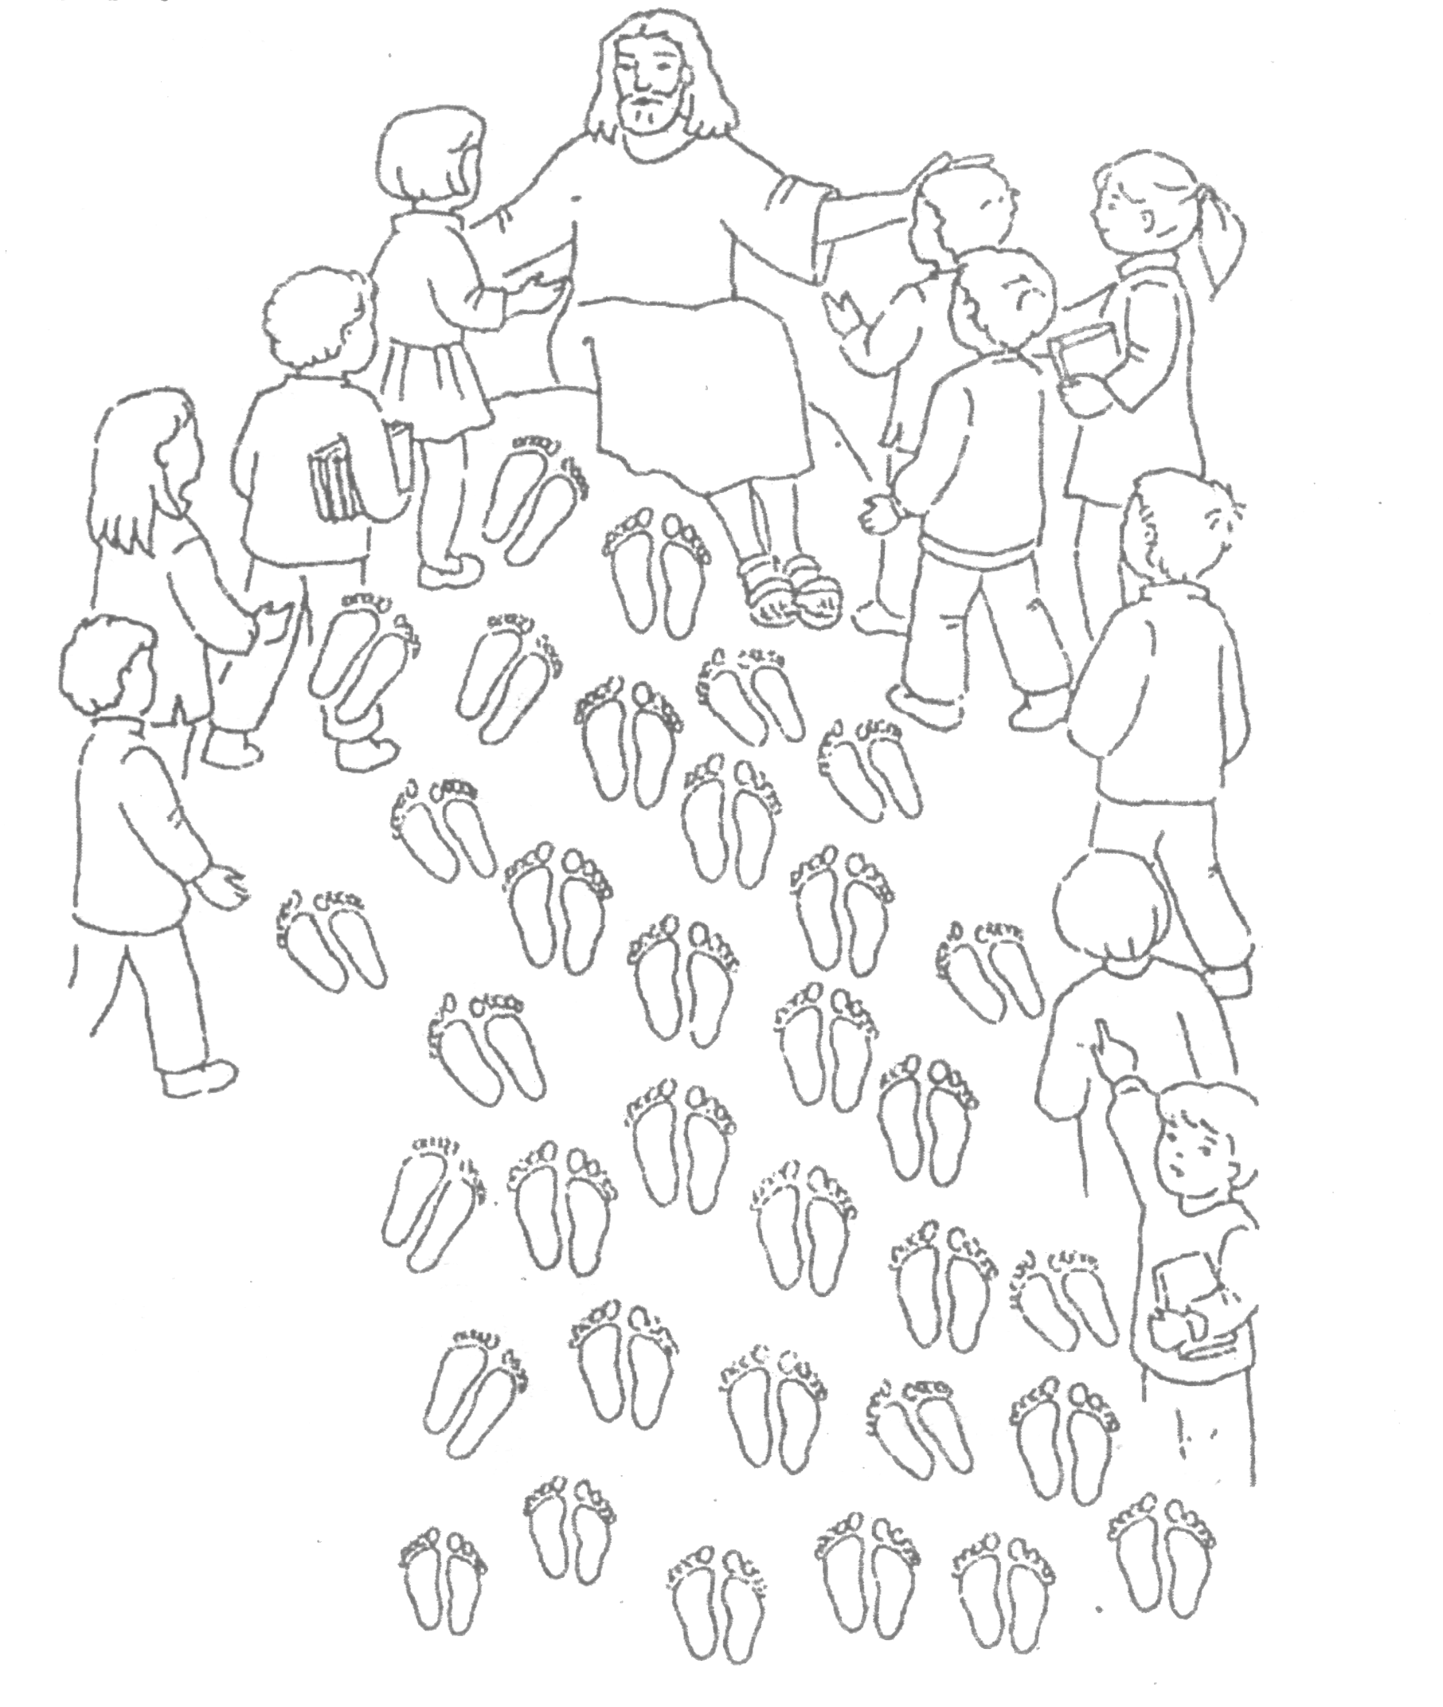

План виконання
Термін реалізації проекту: січень 2012 р. – січень 2013 р.

Підготовчий етап: січень 2012р. – лютий 2013р.
Крок 1. а) Отримання благословення від пароха церкви
б) Формування ініціативної групи з учнів 8 -10 кл.
Крок 2. Розповсюдження інформації про проект з метою залучення якомога
більше учасників.
а) Програма шкільного радіо «Це актуально!»
б) Фотовиставка «Ой одна я , як билиночка в полі»
(фотографії літніх самотніх людей, Біблійні вислови й вислови
відомих людей про доброчинність, милосердя)
в) Спецвипуск шкільної газети
Крок 3. Гра «Віче» (обговорення пропозицій, ідей, планування, формування
груп, розподіл обов’язків)
Крок 4. Формування банку даних про одиноких літніх людей на території
міськради у співпраці з відповідними органами
Крок 5. Вивчення досвіду доброчинності для одиноких

Основний етап: березень 2012р. – січень 2013р.
Крок 1. Закріплення груп за одинокими громадянами
Крок 2. Візит 1: Знайомство( інтерв’ю з метою вивчення потреб )
Крок 3. а) День підприємництва.
б) Допомога по господарству.
в) Візит 2: «Святковий». Акція «Великодній кошик».
Крок 4. Візити 3 – 6: Допомога по господарству / травень – вересень /
Вітання з Днем народження
Крок 5. Акція « Перемінімо наші душі» Запрошення підшефних на
святковий обід в родини на храмовий празник Преображення
Господнього.
Крок 6. Благодійний концерт за участю талановитих дітей школи в день людей
похилого віку / жовтень/
Крок 7. а) Аукціон дитячих виробів на загальношкільних батьківських
зборах з метою зібрати кошти для Різдвяних дарунків для одиноких.
б) Візит 7: « В очікуванні Різдва»
(Спілкування. Допомога по господарству)
в) Візит 8. Колядки. Віншування з Різдвом. Різдвяні дарунки.
Спільна свята вечеря.
Заключний етап: січень 2013р.
Кожен крок є кроком вперед по дорозі до пізнання Ісуса Христа, назустріч Його любові до нас. Якими ж були наші кроки?
- Аналіз проведеної роботи у формі гри «Мікрофон»
- Визначення перспективи проекту

Методи виконання
Пошуковий Діяльнісний Груповий Індивідуальний

Учасники проекту
Учні 8 – 10 класів ЗОШ 1 – 3 ст. №2 м. Зборова, їхні батьки, вчителі

Розрахунок коштів
№  п/п | Назва | Кількість | Ціна  (грн. ) | Вартість  (грн. )
1 | Набір продуктів для великоднього кошика | 15 | 40 | 600
2 | Вітальні листівки | 15 | 2 | 30
 | Загальна сума |  |  | 630

Шляхи отримання коштів
Благодійний солодкий ярмарок
- Спонсорська допомога
- Благодійний концерт за участю талановитих учнів школи
- Пожертвування з власних кишенькових заощаджень

Очікувані результати

Успішна реалізація проекту сприятиме вихованню в учнів:
- готовності й уміння будувати контакти з людьми;
- уміння поєднувати свої особисті інтереси з інтересами суспільства, інших людей;
- уміння аналізувати ситуації й виробляти оптимальні програми поведінки в них;
- готовності до зміни себе заради інших;
- здатності до симпатії , толерантності ,взаємин з іншими людьми;
- готовності безкорисливо творити добро.

Різдво – це свято для душі кожної людини, коли кожен надіється на щось нове, краще, бажане, омріяне… Адже саме в цей час увесь світ з радістю і благословенням відчуває велич приходу на світ Божого Сина. А ще, Різдво – народження Христа у наших душах. Хоч воно має конкретну дату , але , думаю повинно постійно народжуватися у наших серцях.
Ми сподіваємося, що всі будуть задоволені добре проведеним часом, а найкращою подякою для нас стане радість в очах стареньких. Тому, ми закликаємо усіх небайдужих до проведення подібних благодійних акцій. Просто завжди пам’ятаймо, що добре слово – срібло, а добре діло – золото. Ми повинні вірити в краще майбутнє, але при цьому нагадувати собі, що «…віра без діл - мертва».

